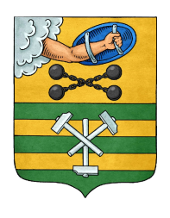

РЕСПУБЛИКА КАРЕЛИЯ

ПЕТРОЗАВОДСКИЙ ГОРОДСКОЙ СОВЕТ

11 | сессия | 28 | созыва

РЕШЕНИЕ

от | 20 декабря 2017 года | № | 28/11-235

О создании рабочей группы по подготовке изменений в Порядок формирования, ведения, обязательного опубликования Перечня муниципального имущества Петрозаводского городского округа, предназначенного для оказания имущественной поддержки субъектов малого и среднего предпринимательства, и условий предоставления в аренду включенного в него имущества

В соответствии со статьей 6 Регламента Петрозаводского городского Совета, утвержденного Решением Петрозаводского городского Совета от 23.04.2009 № XXVI/XXIX-593, Петрозаводский городской Совет

РЕШИЛ:
1. Создать рабочую группу по подготовке изменений в Порядок формирования, ведения, обязательного опубликования Перечня муниципального имущества Петрозаводского городского округа, предназначенного для оказания имущественной поддержки субъектов малого и среднего предпринимательства, и условий предоставления в аренду включенного в него имущества, утвержденный Решением Петрозаводского городского Совета от 23.04.2009 № XXVI/XXIX-584, в следующем составе:
- 3 депутата Петрозаводского городского Совета;
- 2 представителя Администрации Петрозаводского городского округа (по согласованию).

2. Персональный состав рабочей группы утверждается Распоряжением Председателя Петрозаводского городского Совета.

Председатель Петрозаводского городского Совета Г.П.Боднарчук

